МИНИСТЕРСТВО НАУКИ И ВЫСШЕГО ОБРАЗОВАНИЯ РОССИЙСКОЙ ФЕДЕРАЦИИ

федеральное государственное автономное образовательное учреждение высшего образования

«САНКТ-ПЕТЕРБУРГСКИЙ ГОСУДАРСТВЕННЫЙ УНИВЕРСИТЕТ АЭРОКОСМИЧЕСКОГО ПРИБОРОСТРОЕНИЯ»

КАФЕДРА №  43

ОТЧЕТ

ЗАЩИЩЕН С ОЦЕНКОЙ

ПРЕПОДАВАТЕЛЬ

### Старший преподаватель                                                               Путилова Н. В.

должность, уч. Степень, звание   подпись, дата                    инициалы, фамилия

ОТЧЕТ О ЛАБОРАТОРНОЙ РАБОТЕ №5

[Разработка SQL запросов: виды соединений и шаблоны](https://pro.guap.ru/inside/student/tasks/129276)

по курсу: ПРОЕКТИРОВАНИЕ БАЗ ДАННЫХ

РАБОТУ ВЫПОЛНИЛ

СТУДЕНТ ГР. 4136                                                                        Бобрович Н. С.

                                                                         подпись, дата                      инициалы, фамилия

Санкт-Петербург 2023

Вариант 3:

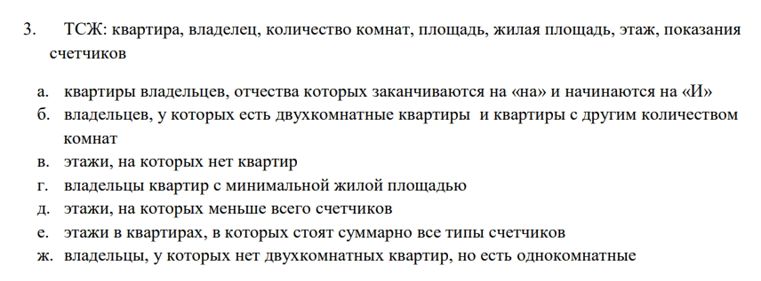

Физическая модель БД:

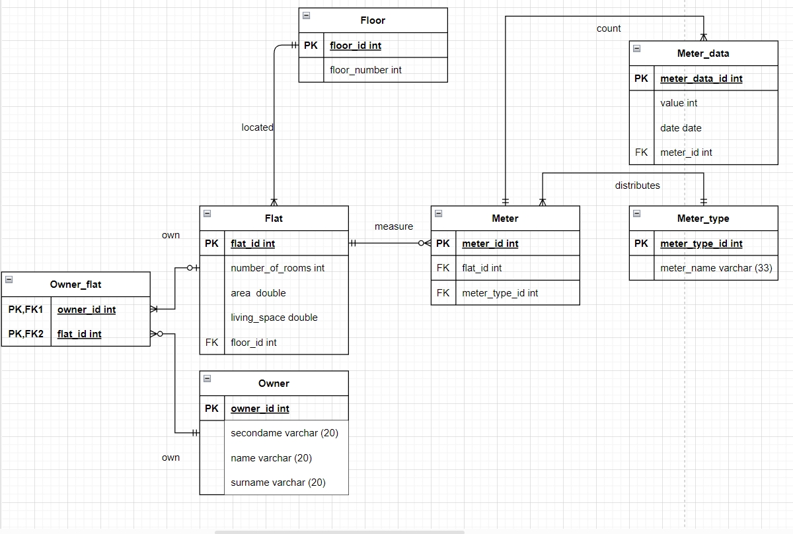

Текст запросов:

USE BD1;

#5

ЗАПРОС А)

SELECT *#F.flat_id

FROM owner AS O

JOIN owner_flat AS O_F ON O.owner_id = O_F.owner_id

JOIN flat AS F ON F.flat_id = O_F.flat_id WHERE O.secondname LIKE 'И%на';

ЗАПРОС Б)

SELECT O.*

FROM owner AS O

JOIN owner_flat AS O_F ON O.owner_id = O_F.owner_id

JOIN owner_flat AS O_F2 ON O.owner_id = O_F2.owner_id

JOIN flat AS F ON F.flat_id = O_F.flat_id

JOIN flat AS F2 ON F2.flat_id = O_F2.flat_id

WHERE F2.number_of_rooms = 2 AND F.number_of_rooms != 2 ;

ЗАПРОС В)

SELECT FLO.* FROM floor AS FLO

LEFT JOIN flat AS FLA ON FLO.floor_id = FLA.floor_id

WHERE FLA.floor_id IS NULL;

Наборы данных, возвращаемые запросами:

